SLAC le jeu !

Manuel explicatif et pédagogique

Emmanuel Abord de Chatillon et Damien Richard

Octobre 2023



Organisation du manuel :

1. Le modèle 4

2. Les objectifs du jeu 5

3. Matériel et mise en place 6

4. Règle principale du jeu 8

5. Une utilisation du jeu SLAC pour mesurer le bien-être 12

6. Autres propositions d’utilisation du jeu 15

|  |  |
| --- | --- |
|  |  |
| Emmanuel Abord de Chatillon  [abord@grenoble-iae.fr](mailto:abord@grenoble-iae.fr) | Damien Richard  [drichard@inseec.com](mailto:drichard@inseec.com) |

Le jeu de cartes que vous avez entre les mains est le fruit d’une réflexion de plusieurs années autour de la compréhension du bien-être au travail.

Il a été développé par Emmanuel Abord de Chatillon à partir des travaux réalisés avec Damien Richard depuis une dizaine d’années. L’objectif du jeu est de faire prendre conscience à une équipe de travail de ce qui fait le bien-être au travail de chacun, mais aussi de quelles sont les contraintes vécues par les acteurs et quelles sont ressources susceptibles d’être mobilisées.

Ce jeu peut être utilisé pour découvrir ce qu’est le bien-être au travail, mais aussi comme préambule à une séance de travail sur l’amélioration des conditions de travail. Il peut également être utilisé comme préalable à un diagnostic de conditions de travail ou de santé au travail ou encore comme déclencheur d’une phase de mise en œuvre de plan d’action suite à un diagnostic portant sur les risuqes psycho-sociaux (RPS) et la qualité de vie et les conditions de travail (QVCT).

Les cartes de ce jeu peuvent également être utilisées pour évaluer simplement son niveau de bien-être au travail. A vous de vous en emparer ! C’est avant tout un jeu qui vise à mettre en débats la santé au travail !

Si ce jeu existe, c’est que de nombreuses personnes ont accepté de le tester et de faire des retours. Merci aussi à Relyens et à Grenoble IAE de leur soutien à la réalisation du jeu. Si vous avez des questions ou des remarques, n’hésitez pas ! ([abord@grenoble-iae.fr](mailto:abord@grenoble-iae.fr)).

D’autre part, nous constituons progressivement une communauté autour du jeu et de son utilisation. Ce document va évoluer au fur et à mesure, il est disponible sur le site de la chaire.

|  |  |
| --- | --- |
| Lien vers le site du jeu. |  |



# Le modèle

Le modèle SLAC a été développé par Emmanuel Abord de Chatillon (abord@grenoble-iae.fr) et Damien Richard ([drichard@inseec.com](mailto:drichard@inseec.com)).

Emmanuel Abord de Chatillon est professeur des Universités au sein de l’INP Grenoble IAE de l’Université Grenoble Alpes. Il dirige la chaire MANagement et SAnté au Travail. Ses travaux de recherche portent sur la compréhension du bien-être au travail, les conditions managériales de la performance organisationnelle, l’impact des conditions de travail ou encore les conséquences organisationnelles et managériales du télétravail. Il intervient également auprès d’entreprises et d’organisations publiques pour les aider à penser les questions de management et de santé au travail.

Damien Richardest enseignant-chercheur à l’INSEEC Grande Ecole et chercheur associé dans la chaire Management & Santé au travail (INP Grenoble IAE - Université Grenoble Alpes). Il mène des enseignements en théorie des organisations, management et leadership, éthique des affaires en Grande École et en formation permanente auprès de managers. Ses recherches portent sur les nouvelles formes d’organisation, le bien-être au travail et la performance globale des organisations. Il publie régulièrement des articles dans des revues scientifiques nationales et internationales. Coach professionnel certifié, il intervient également auprès d’équipes au sein d’entreprises privées et publiques pour les accompagner dans la mise en œuvre de diagnostics et d’actions visant à articuler bien-être au travail et performance durable.

Le modèle SLAC a donné lieu à un article de recherche que vous trouverez sur le site de la chaire Management et Santé au Travail.

|  |  |
| --- | --- |
| Emmanuel Abord de Chatillon et Damien Richard, « Du sens, du lien, de l'activité et de confort (SLAC). Proposition pour une modélisation des conditions du bien-être au travail par le SLAC », *Revue française de gestion* 2015/4 (N° 249), p. 53-71. |  |

Il est utilisé depuis quelques années aussi bien par des chercheurs que par des entreprises et des consultants pour faire comprendre ce qu’est le bien-être au travail, mais aussi pour réaliser des diagnostics de santé au travail.

Ce modèle possède quatre dimensions constitutives du bien-être au travail :

La première est celle du SENS : je suis bien au travail quand ce que je fais a du sens pour moi, pour mon environnement et la société. Le plus important réside dans le sens qui se construit au cœur du travail.

La deuxième est celle du LIEN : je suis bien quand je travaille avec les autres et pour les autres, dans une ambiance de travail agréable.

La troisième est celle de l’ACTIVITE : je suis bien au travail quand je parviens à faire du bon travail, j’arrive à activer les ressources pour faire face aux contraintes et défis inhérents à mon activité.

Et enfin, la quatrième est celle du CONFORT : je suis bien quand les conditions matérielles, temporelles et financières de mon travail sont bonnes. Cette dernière dimension est généralement considérée comme le parachute des trois autres. Lorsque mon travail n’a pas de sens, ne permet pas de lien ou ne peut être réalisé dans de bonnes conditions, alors, je vais chercher mon bien-être dans les éléments de confort de mon activité.

Ce modèle et cet article ont été mobilisé dans bien des contextes, aussi bien par des chercheurs que par des consultants ou des professionnels de la prévention. Il a été largement diffusé et reste aujourd’hui l’article publié depuis 2015 de la Revue Française de Gestion.

# Les objectifs du jeu

Ce jeu de cartes a pour objectifs :

1. La découverte du modèle SLAC et de ses différentes dimensions
2. La compréhension de la diversité des points de vue individuels quant au bien-être au travail
3. L’identification des principales contraintes qui pèsent sur une équipe de travail ou une organisation et des principales ressources à mobiliser
4. L’installation d’espaces de discussion sur le travail et ses conditions
5. La mesure du bien-être au travail des individus qui le souhaitent.

# Matériel et mise en place

Le matériel est composé de 78 cartes et 4 pions. Il est possible de disposer d’un plateau qui permet de synthétiser tout ce qui se passe et de disposer ainsi d’un espace de présentation du travail collectif.

Les cartes ont des dos de six couleurs :

|  |  |  |
| --- | --- | --- |
| Bleu clair |  | Ce sont les cartes qui présentent les règles, le modèle utilisé, la chaire Management et Santé au Travail et les partenaires de l’édition. |
| Beige |  | Ce sont les cartes que l’on va distribuer à chaque joueur pour lui permettre de choisir les cartes qu’il retient. |
| Rose |  | Ce sont les cartes de la première étape du jeu : celle de définition des conditions du bien-être du groupe. |
| Marron |  | Ce sont les cartes de la deuxième étape du jeu : celle de la mise en évidence des contraintes subies par le groupe. |
| Violet |  | Ce sont les cartes de la troisième étape du jeu : celle de la mise en évidence des ressources envisagées par le groupe. |
| Gris |  | Ces cartes sont complémentaires, elles permettent de mesurer le bien-être à partir de l’outil mis au point par l’équipe de la chaire Management et Santé au Travail |

Le plateau comporte des emplacements pour disposer les cartes au fur et à mesure et pour compter les points.

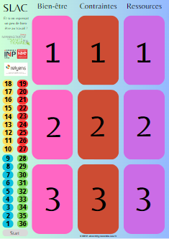

Dans le lot de cartes à fond bleu clair, deux cartes permettent de constituer une piste de score si l’on ne dispose pas du plateau (qui est disponible sur le site du jeu en téléchargement au format A3).

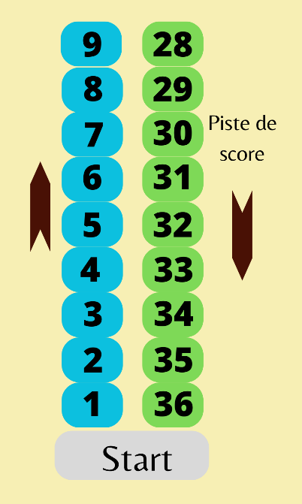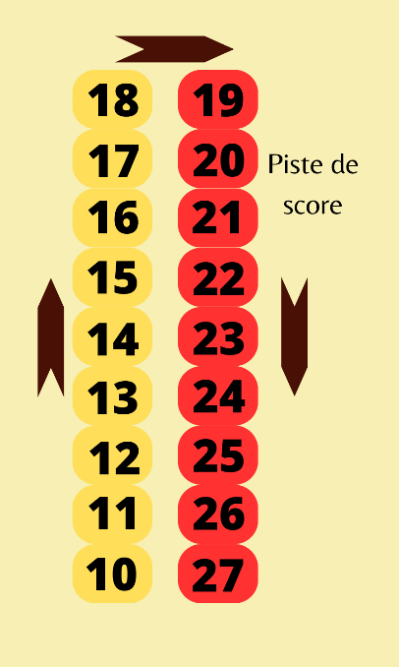

Mise en place pour quatre joueurs (ou 8 joueurs répartis en quatre binômes par ex.)[1]

On distribue à chaque joueur un lot de 4 cartes grises à la couleur de son pion. Les adaptations de la règle pour trois joueurs sont disponibles à la fin de ce document.

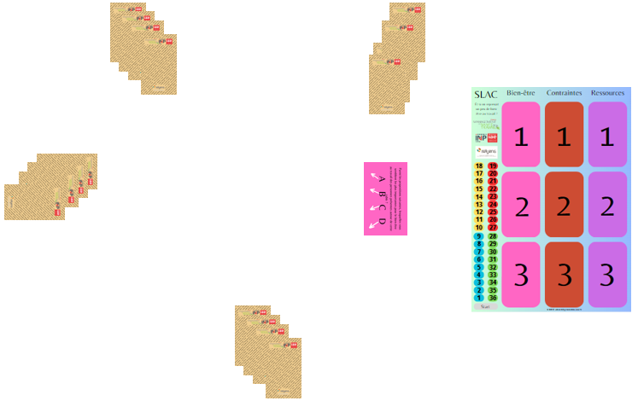

On prend le paquet rose et on récupère la carte question qui va être placée directement sur la table.

# Règle principale du jeu

Première phase : sélectionner les cartes avec lesquelles on va jouer.

* Pour cela on prend le paquet de cartes roses et on distribue toutes les cartes aux joueurs ;
* Chaque joueur choisit la carte qui est la plus importante **pour son bien-être** et la place **face cachée** sur la table ;
* Il passe ensuite les autres cartes à son voisin de gauche et recommence l’opération ;
* Il reste après deux tours 8 cartes sélectionnées faces cachées et 4 cartes qui n’ont pas été retenues et que l’on peut retourner sur la table. Un premier espace de discussion peut mobiliser ces cartes pour une première discussion autour du thème : « Pourquoi avez-vous choisis de ne pas mobiliser ces cartes pour votre bien-être ? » ; « Est-ce parce que vous préfériez d’autres cartes ou parce que celles-ci ne vous intéressent pas ? »
* Les huit cartes retenues sont ensuite mélangées. Quatre sont posées faces visibles en dessous de la question rose.
* Chacun va maintenant voter pour les deux cartes qu’il choisit de retenir. En distinguant la première qu’il posera à sa main gauche et la seconde qu’il posera à sa main droite.

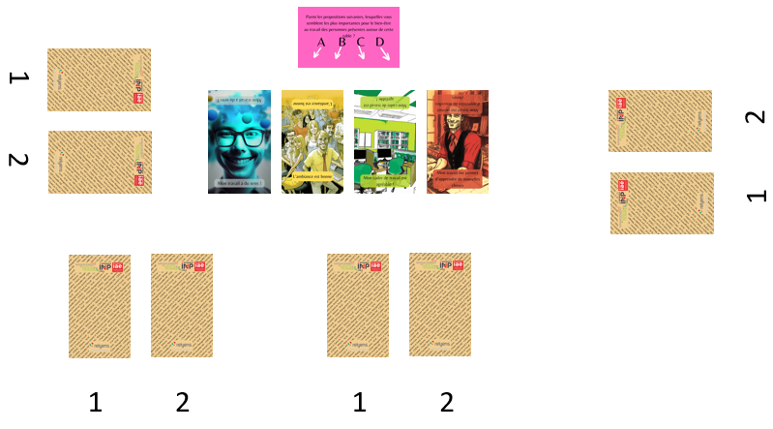

Puis les cartes de chacun sont révélées. Il s’agit maintenant de déterminer la bonne combinaison.

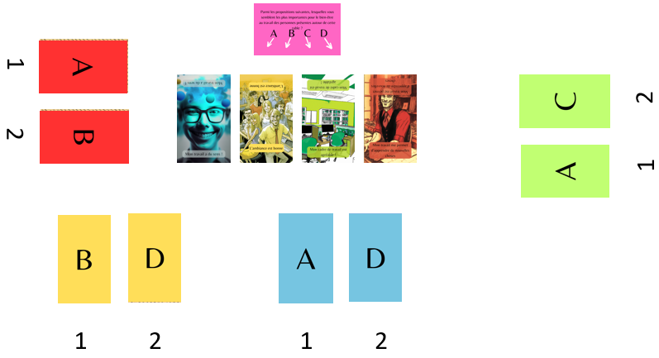

Pour déterminer la bonne combinaison, on compte le nombre de cartes de chaque type : ici

A = 3, B = 2, C = 1, D = 2

A est donc la première carte de la combinaison. B et D sont présents deux fois, mais B une fois en N°1 alors que C est présent deux fois en N°2.

La combinaison gagnante est donc AB.

Il peut y avoir des égalités, c’est même très courant. C’est alors l’occasion d’en discuter ! De faire des choix ensemble… voire d’accepter de modifier sa combinaison. L’idée, c’est qu’en cas d’égalité c’est le débat qui tranche…

Une fois la bonne combinaison identifiée, on compte les points.

Une carte bien placée rapporte 2 pts, une carte mal placée 1 pt.

Ici : Rouge : 2 + 2 = 4 ; Jaune : 1 + 0 = 1 ; Bleu : 2 + 0 = 2 ; Vert : 2 + 0 = 2

Les pions avancent sur la piste de score. Les deux cartes choisies sont mises de côté, les deux cartes non retenues sont défaussées.

On recommence ensuite l’opération avec les quatre cartes restantes. Deux nouvelles cartes sont alors sélectionnées.

On organise ensuite un troisième tour avec les 4 cartes sélectionnées pendant ces deux tours.

Les trois premières cartes sont alors placées sur le plateau en respectant la hiérarchie obtenue.

On recommence ensuite l’opération avec les cartes marron qui correspondent aux contraintes.

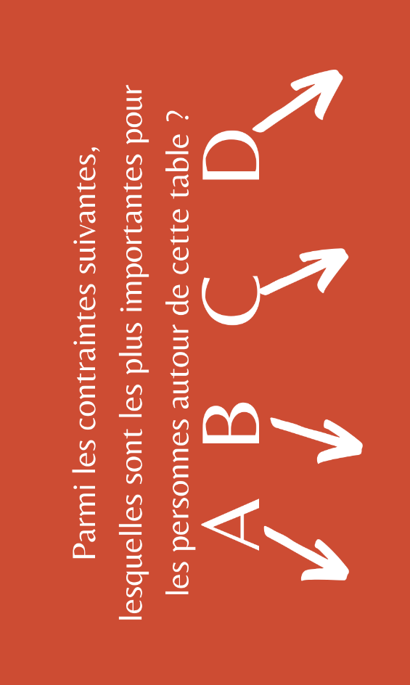

On place les trois cartes retenues sur le plateau.

Puis on recommence l’opération avec les cartes violettes.

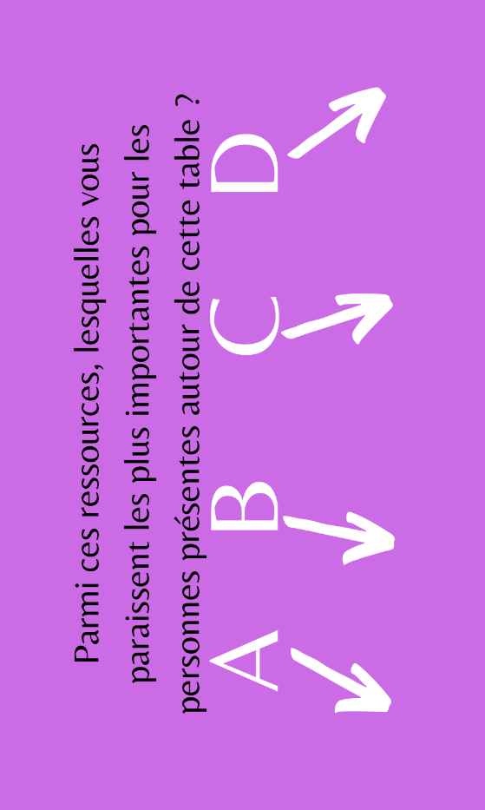

On place les trois cartes retenues sur le plateau.

Il s’agit ensuite d’analyser le travail collaboratif réalisé ensemble autour de la construction du tableau.

On obtient un tableau 3x3

Il est temps de révéler aux joueurs que chaque dimension du modèle SLAC se retrouve dans une couleur que l’on trouvera dans chaque colonne en fonction des choix de chacun. Les cartes bleues représentent le Sens, les cartes jaunes le Lien, les cartes rouges l’Activité et les cartes vertes le Confort.

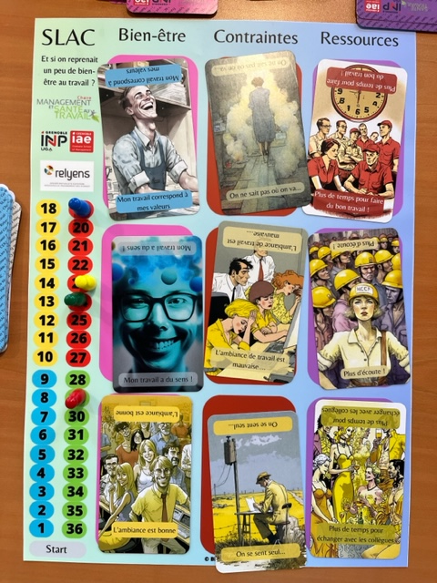

Ici, on perçoit immédiatement l’importance des deux couleurs bleu et jaune et donc de l’importance pour ces joueurs du travailler la question du Sens et celle du Lien.

Si la première colonne nous fournit les axes du bien-être de l’équipe, on peut aussi travailler à partir des deux autres colonnes :

* Pour construire un plan de réduction des contraintes identifiées par l’équipe
* Mais aussi pour élaborer un plan d’action à partir des ressources identifiées.

C’est ainsi que cette réalisation collective constitue une base pour initier une réflexion plus approfondie sur l’amélioration des conditions de travail au sein de l’unité et amorcer la mise en œuvre d’un plan d’action.

# Une utilisation du jeu SLAC pour mesurer le bien-être

Évaluer son niveau de bien-être

Pour réaliser l’évaluation de son bien-être, on utilise les cartes à dos gris.

On place les cartes entourées de noir sur la table dans l’ordre à l’horizontal. Et la carte de jeu à la verticale avec toutes celles à dos rose (sauf la carte question).

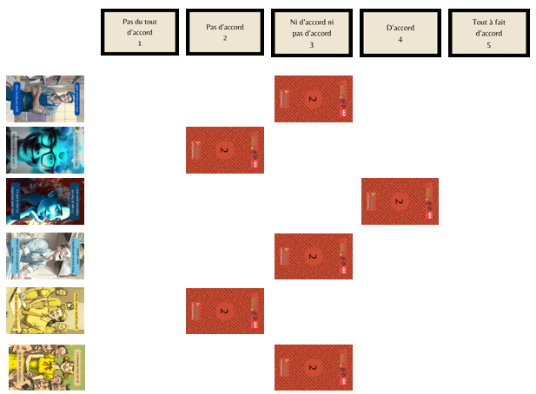

On place ensuite des cartes pour matérialiser son choix puis on compte les points.

A la fois pour les quatre bleues qui permettent de mesurer le Sens, avec les trois jaunes qui permettent de mesurer le Lien, avec les trois cartes rouges qui permettent de mesurer l’Activité et enfin avec les trois cartes vertes qui permettent de mesurer le Confort. Le total permet de mesurer le bien-être global.

Une fois les scores calculés, on peut comparer ses scores avec ceux obtenus au cours de nos enquêtes à partir des tableaux ci-dessous.

Il est également possible d’utiliser ces cartes pour une évaluation collective du bien-être de l’équipe. Il s’agit alors de construire une évaluation commune en en discutant ensemble. Il sera alors possible de prendre en photo le tableau obtenu pour y revenir plus tard et observer des évolutions.

Enfin, il est également possible de confronter deux populations autour de leur perception du bien-être en comparant leurs ressentis : un encadrant et son équipe, deux métiers différents, deux équipes voisines, deux services d’une même organisation. On les compare ensuite pour ouvrir une discussion.

Moyennes et médianes obtenues sur le questionnaire (1419 réponses)

|  |  |  |
| --- | --- | --- |
|  | Moyenne | Médiane |
| Sens | 16,09 | 16 |
| Lien | 12,05 | 12 |
| Activité | 11,09 | 12 |
| Confort | 11,59 | 12 |
| Bien-Etre | 50,82 | 51 |

Score global de bien-être au travail (BET)

|  |  |  |
| --- | --- | --- |
| Vous avez obtenu | Répondants avec BET inférieur au votre | Répondants avec BET sup au votre |
| Moins de 15 | 0,00% | 100,00% |
| De 15 à 20 | 0,10% | 100,00% |
| De 20 à 25 | 0,10% | 99,40% |
| De 25 à 30 | 0,70% | 98,90% |
| De 30 à 35 | 1,20% | 97,30% |
| De 35 à 40 | 2,80% | 93,30% |
| De 40 à 45 | 6,80% | 83,50% |
| De 45 à 50 | 16,60% | 60,80% |
| De 50 à 55 | 39,30% | 29,10% |
| 55 et plus | 71,00% | 0% |

Lecture : si j’obtiens un score total de 45, cela veut dire que 6,8 % de la population a un bien-être inférieur au mien et 83,5 % un niveau de bien-être supérieur. Donc, en matière de bien-être je suis en dessous d’une grande part de la population.

Score global sur le Sens (les 4 cartes bleus)

|  |  |  |
| --- | --- | --- |
|  | Part de la population des répondants | |
|  | Niveau de Sens inférieur | Niveau de Sens supérieur |
| Moins de 6 | 0% | 99,40% |
| De 6 à 8 | 0,80% | 98,60% |
| De 8 à 10 | 1,60% | 96,30% |
| De 10 à 12 | 3,90% | 93,30% |
| De 12 à 14 | 6,90% | 84,50% |
| De 14 à 16 | 15,70% | 66,60% |
| De 16 à 18 | 33,60% | 31,50% |
| De 18 à 20 | 68,70% | 17,60% |
| De 20 à 22 | 82,60% | 0% |
| 22 et plus | 100,00% | 0% |

Lecture : si j’obtiens 15, alors 15,7 % de la population ressent un niveau de sens inférieur et 66,6 % supérieur. Mon niveau de Sens se situe donc en dessous de deux tiers de la population.

Score de Lien

|  |  |  |
| --- | --- | --- |
|  | Part de la population des répondants | |
|  | Niveau de Lien inférieur | Niveau de Lien supérieur |
| Moins de 4 | 0% | 99,27% |
| 4 | 0,80% | 99,20% |
| 5 | 0,87% | 98,50% |
| 6 | 1,57% | 97,60% |
| 7 | 2,47% | 96,50% |
| 8 | 3,57% | 95,10% |
| 9 | 4,97% | 88,30% |
| 10 | 11,77% | 80,40% |
| 11 | 19,67% | 69,50% |
| 12 | 30,57% | 35,40% |
| 13 | 64,67% | 26,50% |
| 14 et plus | 73,57% | 0% |

Lecture : avec un score de 11, 19,67 % des répondants ont un score de Lien inférieur à moi et 69,5 % un score supérieur.

Score Activité

|  |  |  |
| --- | --- | --- |
|  | Part de la population des répondants | |
| Score | Niveau d’Activité inférieur | Niveau d’Activité inférieur |
| 3 | 0% | 98,90% |
| 4 | 1,30% | 98,30% |
| 5 | 1,90% | 97,20% |
| 6 | 3,00% | 95,20% |
| 7 | 5,00% | 92,30% |
| 8 | 7,90% | 87,80% |
| 9 | 12,40% | 77,90% |
| 10 | 22,30% | 64,40% |
| 11 | 35,80% | 50,40% |
| 12 | 49,80% | 23,30% |
| 13 | 76,90% | 14,70% |
| 14 et plus | 85,50% | 0% |

Lecture : avec un score de 10, 22,3 % des répondants ont un score d’Activité inférieur à moi et 64,4 % un score supérieur.

Score Confort

|  |  |  |
| --- | --- | --- |
|  | Part de la population des répondants | |
| Score | Niveau de Confort inférieur | Niveau de Confort inférieur |
| 3 | 0% | 99,10% |
| 4 | 0,80% | 98,70% |
| 5 | 1,20% | 98,10% |
| 6 | 1,80% | 96,80% |
| 7 | 3,10% | 94,60% |
| 8 | 5,30% | 91,30% |
| 9 | 8,60% | 83,80% |
| 10 | 16,10% | 74,70% |
| 11 | 25,20% | 62,60% |
| 12 | 37,30% | 25,70% |
| 13 | 74,20% | 20,20% |
| 14 et plus | 79,70% | 0% |

Lecture : avec un score de 10, 16,1 % des répondants ont un score de Confort inférieur à moi et 74,7 % un score supérieur

# Autres propositions d’utilisation du jeu

Le jeu permet aussi un ensemble d’utilisations de tout ou partie du matériel. Ce document va identifier au fur et à mesure les idées qui naissent au sein de la communauté des « Slacœurs ». Il sera réactualisé régulièrement et disponible sur le site de la chaire Management et Santé au Travail.

1. Dispositif en ligne

Un dispositif en ligne permettra à partir de 2024 de pouvoir élaborer les mêmes tableaux avec un nombre très important de joueurs en ligne.

1. Utilisation des cartes pour faire un bilan conditions de travail

Une autre utilisation consiste à mobiliser collectivement les cartes contraintes dans un premier temps puis ressources dans un second temps pour engager une discussion sur ce qui est vécu par les participants.

On peut ainsi placer les 12 cartes à différents endroits d’une même pièce puis demander à chacun de choisir la carte de contrainte qui lui semble la plus importante pour lui (ou pour l’équipe au choix). Chacun se place à proximité de la carte qui est la plus importante pour lui. Chaque groupe explique ensuite ce qu’il ressent par rapport à la contrainte identifiée.

On procède de même pour les ressources.

1. Le vernissage

Il s’agit dans le cas ou plusieurs tables sont jouées en même temps, de demander à chaque table de présenter son tableau aux autres joueurs des autres tables. Chacun exprimera ainsi la teneur des discussions qui ont eu lieu et ce que le groupe souhaite faire passer comme idée auprès de l’organisation.

1. A trois joueurs, les joueurs ont quatre cartes au départ, ils font donc trois tours de draft, sélectionnent seulement 8 cartes, le dernier tour de draft, les deux premiers qui posent leurs cartes sur la table voient leurs choix retenus, les deux cartes du dernier joueur rejoignent la défausse. Le reste du jeu est identique.